《玉篇》“鱼部”残卷误缀考

苏芃

南京师范大学文学院

提要 本文通过分析考辨，推断出目前藏于日本京都大福光寺的《玉篇》“鱼部”残卷曾经有过断裂，后经人缀合，但缀合时把断开的两部分前后顺序颠倒了，如今所见“鱼部”残卷的面貌即是经人错误缀合后的结果。在此基础上，我们结合它背面的内容探讨其抄写时间。
关键词 玉篇 鱼部残卷 断裂误缀 抄写时间

南朝顾野王所撰《玉篇》是我国继《说文解字》、《字林》后又一部重要的字书，也是我国语言文字学史上第一部以楷书为主体的字典。到了唐代高宗上元之末，孙强对《玉篇》进行了增字减注，至北宋真宗大中祥符年间，陈彭年、吴锐、丘雍等又奉诏重修，再作增补，名为《大广益会玉篇》，流传至今。19世纪末20世纪初，黎庶昌、杨守敬、罗振玉先后在日本发现了一系列《玉篇》写本残卷，释义完备，引证丰富，且保留了大量顾野王的案语，其底本应当是孙强增订删注前的《玉篇》原本，因而现在通常把这部分《玉篇》写本残卷称之为原本《玉篇》。
原本《玉篇》“鱼部”残卷现存一叶（见图一），藏于日本京都市大福光寺，已被日本“文化财审议委员会”确认为“日本重要文化财”。该残卷横31.4cm，纵25.5cm，首尾残缺，字头用大字，共存“𩹂”、“鰩”、“鰠”、“魮”、“䲃”、“鱵”、“鱤”、“鮯”、“鮡”、“鮵”、“鮂”、“鮚”、“𩺀”、“鰻”、“鰿”、“鯽”、“鱯”、“𩵣”、“𩸄”、“鱬”20个字头， 义训用双行小字，共存26行，起于“𩹂”之前“鸳鸯食之不疾也”，讫于“鱬”字下小注“状如鱼人”。卷子背面有草书抄写的佛经18行及“权僧正亮淳”的题跋。
图一、现存的“鱼部”残卷（本文图版皆引自《续修四库全书》第228册）
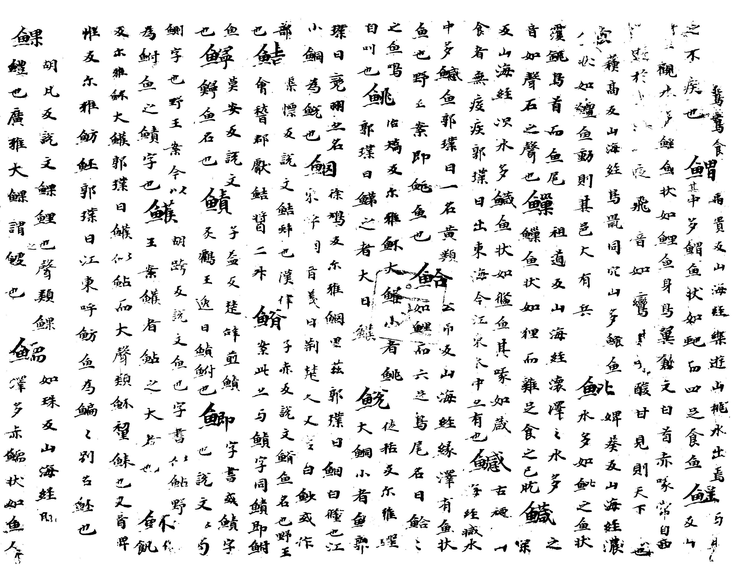
罗振玉曾将该卷翻拍影印，后收入中华书局1985年出版的《原本玉篇残卷》。日本昭和八年（1933年）京都东方文化学院将该卷连同背后的写经一并影印编入《东方文化丛书》，上海古籍出版社《续修四库全书》第228册所收《玉篇》中的“鱼部”残卷即据此本影印，
该影印本整体的文献价值远胜中华书局本《原本玉篇残卷》。

一
仔细研读“鱼部”残卷，我们首先发现了这样一个问题。
字头“鮂”下双行小注作：“徐鸠反。《尔雅》：‘鮂，里兹。’郭璞曰：‘鮂，白鯈也。江东呼鮂。’《音义》曰：‘荆楚人又□白魦。’或作部也。”这里的双行小注首先标注“鮂”的音切，然后举《尔雅》及郭璞的《注》和《音义》来解释“鮂”字，最后“或作部也”是交代“鮂”字的异体字。这一系列对“鮂”字的释义方式在原本《玉篇》其他残卷里也十分常见，只是“或作部也”扞格难解。从原本《玉篇》残卷的体例来看，也许因为这句话里有脱文，本是作“或作某字，某字在某部也”。可是从原卷来看，“或作”和“部也”虽然抄写有转行，但两者之间完全连贯，并没有漫漶不清的地方，有脱文的推断似乎难以成立。
继续研读“鱼部”残卷，我们在其卷末又发现了一个问题。
该残卷最后的一个字头“鱬”，其下双行小注作：“如珠反。《山海經》：‘ 泽多赤鱬，状如鱼，人……’。”“泽”前有两到三字有残缺，“山海经”后面一字字形作“”，卷子的抄写中止于“人”字。
我们核对一下此处《山海经》的引文，出自于《南山经》，原文作：“英水出焉，南流注于即翼之泽，其中多赤鱬，其状如鱼而人面，其音如鸳鸯，食之不疥。”“疥”，郭璞注：“一作疾。”那么我们得知残缺的三个字是“即翼之”，“”是“即”字上半边。
这段《南山经》引文原文和郭璞《注》让我们想起了“鱼部”残卷卷首“𩹂”字前面双行小注里的几个字：“ 鸳鸯食之不疾也”（“鸳鸯”前面有三到四个字残缺），难道“鸳鸯食之不疾也”也出自《南山经》？“鱼部”残卷里面大量引用《山海经》作为书证材料，那么“鸳鸯食之不疾也”是不是《山海经》里另一处对于某种鱼类动物解说？于是，我们又去《山海经》里寻找线索，经核查发现《山海经》里只有《南山经》讲“赤鱬”这一段有“鸳鸯食之不疾”，也就是说残卷卷首“𩹂”字前面双行小注和卷末“鱬”字下面的双行小注或许是连续的，并且连读后根据《南山经》原文我们得知“鸳鸯”前面的字恰恰也只有“面其音如”四个，和这里残缺的空格大小完全吻合。即使“鱼部”残卷“鸳鸯”前仅有三个字，那可能为“面音如”之类，《南山经》原文和它也是吻合的。

二
从前面发现的问题来看，《玉篇》“鱼部”残卷的卷首和卷末可以连读，卷首是承接卷末的，结合“鮂”字下“或作部也”四个读不通的字，我们似乎可以提出一种这样的假设：如果这个残卷的顺序是把“部也”作为卷首，而“或作”是卷末，那么前面提出的两个问题就都可以得到合理的解释。这样一来，也就是说“鱼部”残卷曾经可能断裂，即在“鱬”字下双行小注“状如鱼人”之后沿界行垂直断开，一分为二，成了A、B两个部分（见图二、三），后经人拼接缀合，而恰巧残卷本身的卷首、卷末也都是沿界行垂直断裂的，因而缀合的人不小心把A、B两个部分的顺序颠倒了，本来应该是A+B的缀合顺序，可实际拼接中却成了B+A，于是就有了今天的面貌（见图一）。仔细观察比较中华书局1985年版《原本玉篇残卷》所收录的“鱼部”残卷影印件，我们在假设的误缀处发现确实有残泐的痕迹，而且此处有明显的一道竖线，竖线两侧色泽差别明显。

图二、“鱼部”残卷A 图三、“鱼部”残卷B 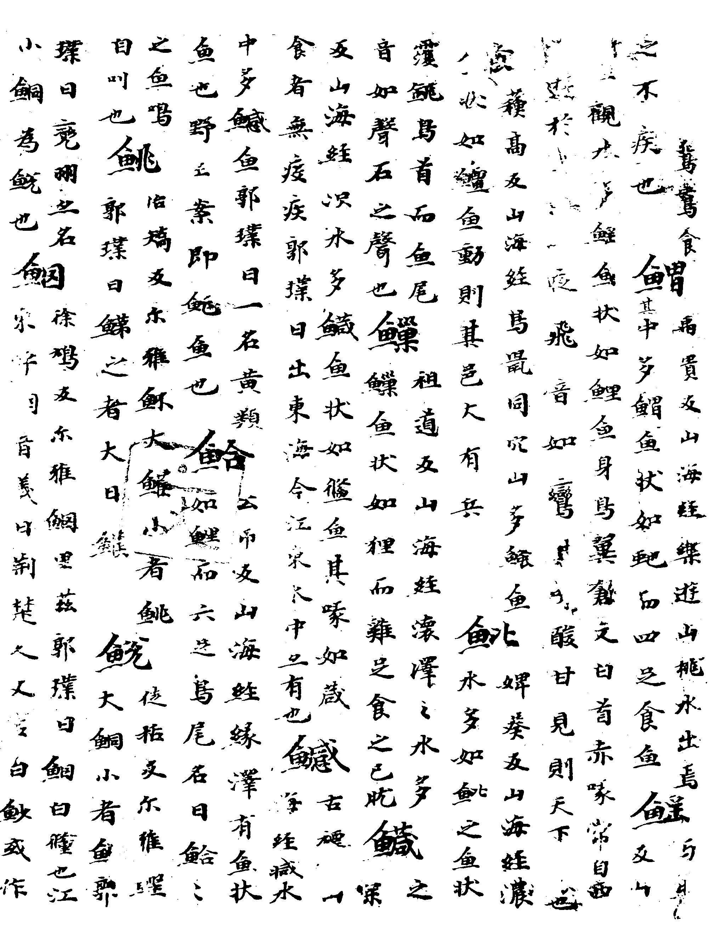 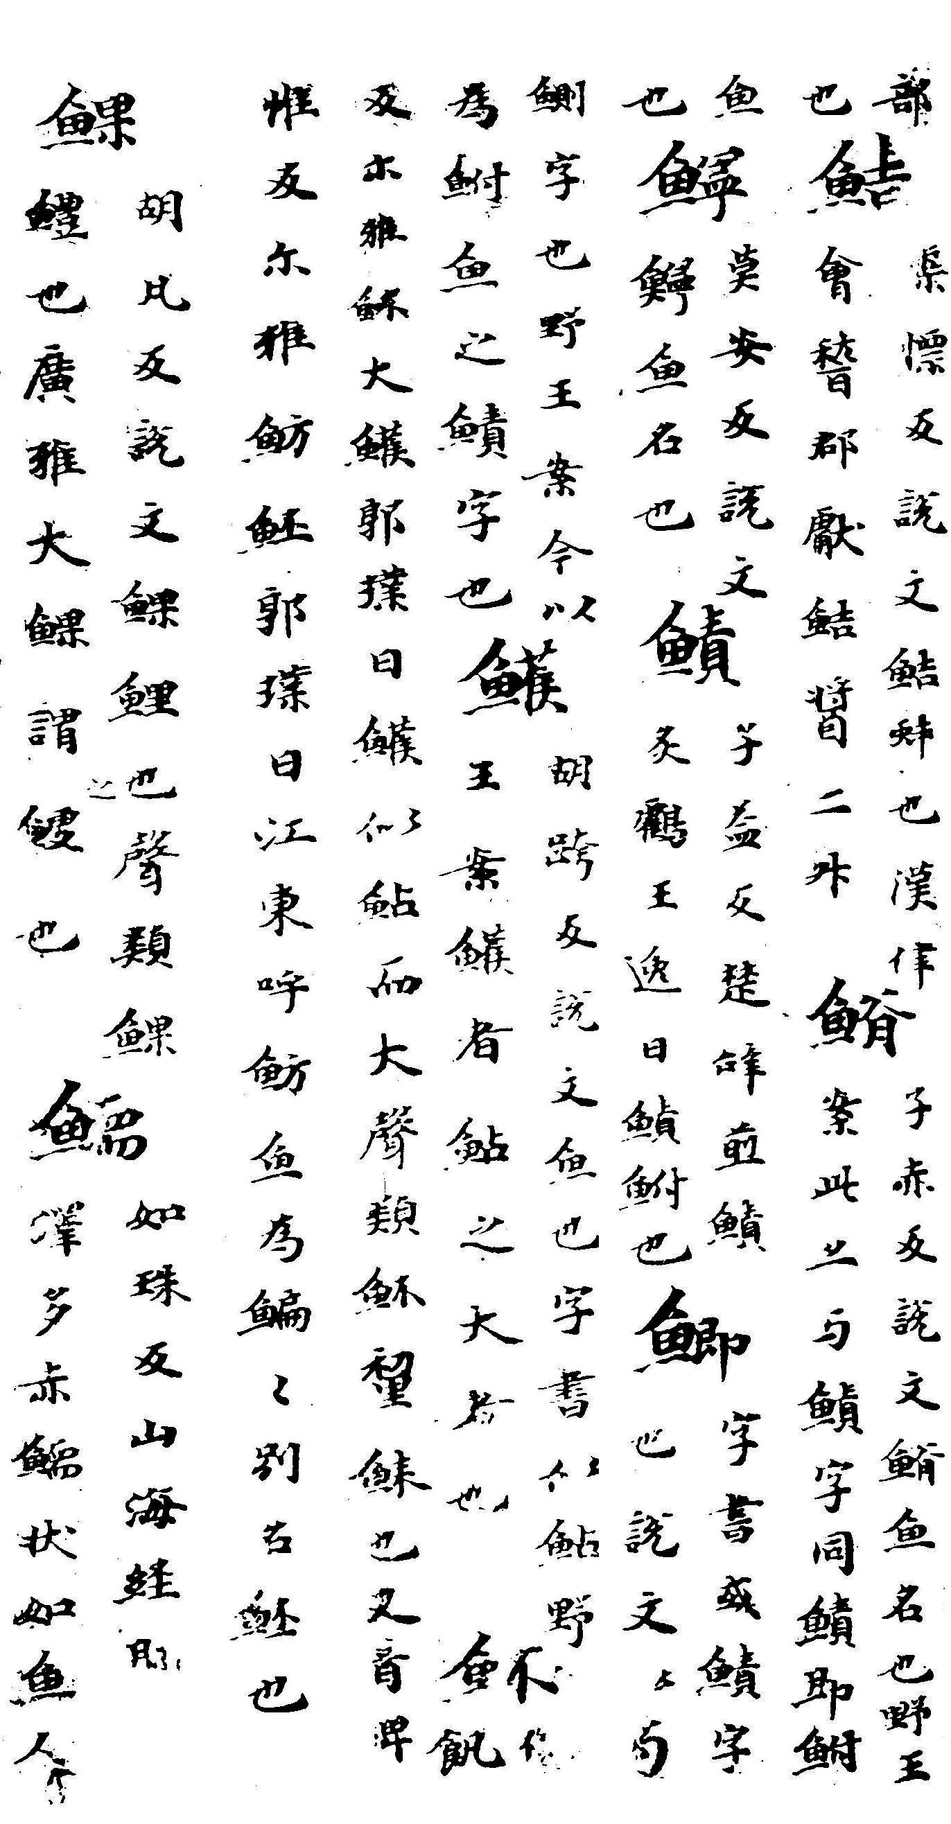
其实，只要借助“鱼部”所收20个字头的顺序，就可以为以上的假设找到更为充足的论据。
日本空海和尚所撰的《篆隶万象名义》全仿顾野王的《玉篇》，只是删去了原书所引的经传书证和顾野王的案语。通过前人对《篆隶万象名义》和现存的原本《玉篇》残卷比较研究后发现，《篆隶万象名义》使用的材料主要来源于原本《玉篇》，甚至于对原本《玉篇》大量的传抄错讹也机械地照搬，其列字顺序和原本《玉篇》基本完全一致，因而研究原本《玉篇》部类之内的字头顺序，《篆隶万象名义》是首选的参考资料。
《篆隶万象名义》卷第廿四“鱼部”所收的和《玉篇》“鱼部”残卷相关的这部分字头顺序如下：“鮚”、“𩺀”、“鰻”、“鰿”、“鯽”、“鱯”、“ 魾”、“𩸄”、“鱬”、“𩹂”、“鰩”、“鰠”、“魮”、“䲃”、“鱵”、“鰔”、“鮯”、“鮡”、“鮵”、“鮂”。
另一方面，《大广益会玉篇》所收的字头虽然对原本《玉篇》有所增益，但是它是在原本《玉篇》基础上补充的大量新字，其分卷和部首基本上还是承袭了原本《玉篇》的顺序，就字头而言也对原本《玉篇》有所传承，所以我们也来看看《大广益会玉篇》卷第二十四“鱼部”所收的和《玉篇》“鱼部”残卷相关的这部分字头顺序情况：“鮚”、“鰻”、“𩺀”、“鰿”、“鯽”、“鱯”、“魾”、“𩸄”、“𩹂”、“鱬”、“鰩”、“鰠”、“魮”、“䲃”、“鮯”、“鮡”、“鱵”、“鱤”、“鮵”、“鮂”。
而“鱼部”残卷20个字头现在的顺序是：“𩹂”、“鰩”、“鰠”、“魮”、“䲃”、“鱵”、“鱤”、“鮯”、“鮡”、“鮵”、“鮂”、“鮚”、“𩺀”、“鰻”、“鰿”、“鯽”、“鱯”、“𩵣”、“𩸄”、“鱬”，这和《篆隶万象名义》、《大广益会玉篇》都很不一致。
如果按照假设的缀合错误重新缀合调整后，这20个字头的顺序是：“鮚”、“𩺀”、“鰻”、“鰿”、“鯽”、“鱯”、“𩵣”、“𩸄”、“鱬”、“𩹂”、“鰩”、“鰠”、“魮”、“䲃”、“鱵”、“鱤”、“鮯”、“鮡”、“鮵”、“鮂”，这个顺序和《篆隶万象名义》完全一致，和《大广益会玉篇》大体一致。这无疑有力地证明了我们前面的假设是完全成立的。
于是，我们尝试对“鱼部”残卷重新缀合，即把A、B两部分颠倒的顺序更正过来，得到了另一种排列方式的《玉篇》“鱼部”残卷，这应该才是其本来面貌。（见图四）

图四、“鱼部”残卷原貌
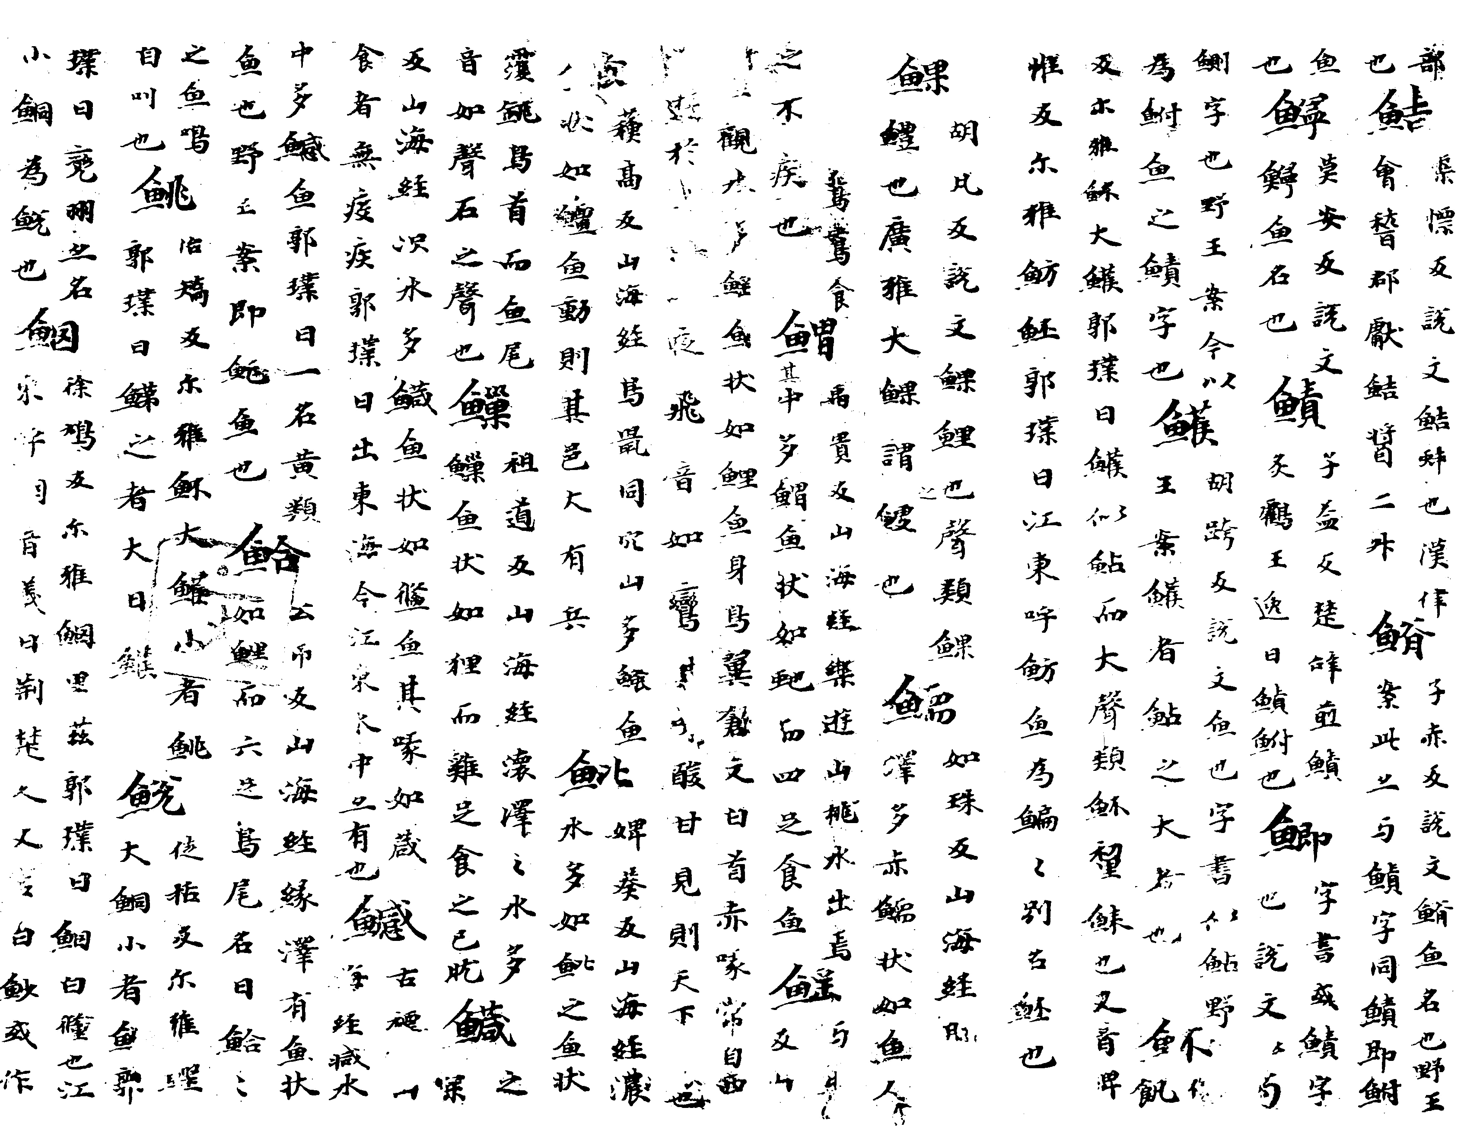

三
下面让我们再来看看“鱼部”残卷背面的内容。
“鱼部”残卷背面是用草书抄写的佛经，共18行，严绍璗《日藏汉籍善本书录》判定为“佛典《章疏》”。通过释读辨认后，我们考证得知这段佛经并非一般的“佛典《章疏》”，而是出自唐代普光所述的《俱舍论记》，即唐玄奘译《俱舍论》的注释书。抄写内容起于“将生下时”，讫于“此定寂静”。其末尾处另有“权僧正亮淳”的跋语：“右淡海公真翰，自东大寺莲乘院寅清相传之。”据严绍璗先生的考证：“此处的‘淡海公’，即日本称得天皇及光仁天皇宝龟年间（770——780年）出任大学头（校长）的文章博士淡海三船。由此推考，此叶传存日本不会晚于八世纪中叶，且早期藏于奈良东大寺。”
严先生的推断是有一定道理的，但是，只凭背面的“跋语”我们其实并不能得出《玉篇》和草书佛经哪个抄写在前哪个抄写在后，也不能确定“跋语”所言自东大寺相传的就是《玉篇》而不是“淡海公”所书的草书佛经。
而就这段草书佛经来看，与大正新修《大藏经》第41册“论疏部二”所收的《俱舍论记》文字上基本相同，结合前面被证明的假设——该卷曾经断裂被人缀合，我们这才可以肯定：《玉篇》“鱼部”残卷断裂和误缀的时间必是在“淡海公”抄写《俱舍论记》之前，因为如果在“淡海公”抄写《俱舍论记》之后的话，那么这段《俱舍论记》顺序上也应该有所颠倒，而现在实际情况是和《大藏经》里传世本《俱舍论记》的顺序完全一致。
于是，在“权僧正亮淳”的跋语属实的前提之下，我们可以论定《玉篇》“鱼部”残卷的抄写年代应该不会晚于“淡海公”生活的时间，即严绍璗先生考证的八世纪中叶，也就是唐代中期。这仅是最为保守的推算，该卷此前历经残损、断裂、缀合，所以实际抄写年代可能比这个时段还要早出很多。

参考文献
严绍璗 2007 《日藏汉籍善本书录》，北京：中华书局。
顾野王 1985 《原本玉篇残卷》，北京：中华书局。
顾野王 2002 《玉篇》残卷，《续修四库全书》第228册，上海：上海古籍出版社。
袁 珂 1993 《山海经校注》，成都：巴蜀书社。
吕 浩 2006 《<篆隶万象名义>研究》，上海：上海古籍出版社。
吕 浩 2007 《<篆隶万象名义>校释》，上海：学林出版社。
顾野王 1987 《大广益会玉篇》，北京：中华书局。
大藏经学术用语研究会 1983 大正原版《大藏经》，台北：新文丰出版公司影印。

附记：本文原刊于《中国语文》2009年第3期，杂志编辑因篇幅等原因对原文作了几处修改，现是原稿。

中华书局1985年版《原本玉篇残卷》书前目录作“鱼部 首尾缺 今存二十字”。严绍璗《日藏汉籍善本书录·小学类》里对《玉篇》“鱼部”残卷字头的统计称“凡十九字”，遗漏了“鰠”字，“鰠”字字头左半边有残缺，但据所在“鱼部”及其下双行小注当可断定。
详参拙文《原本<玉篇>残卷国内影印本述评》，《中国典籍与文化》2008年第4期。
该字上半边有残缺，原字形似“言”字。
吕浩先生对《篆隶万象名义》的字头展开研究时发现《玉篇》“鱼部”残卷的20个字头前11个和后9个与《篆隶万象名义》的顺序正好颠倒，怀疑“这可能是错简造成的”，但只是由两者不同而产生的怀疑，未再针对原本《玉篇》作深入考察，见《<篆隶万象名义>研究》第87页。

